TRABAJO PRACTICO 1 
Curso-1A
  - TALLER-lABORATORIO DE INFORMATICA
  - PROFESORA-ANDREA GOMEZ
aliumno-Ticiano carrion
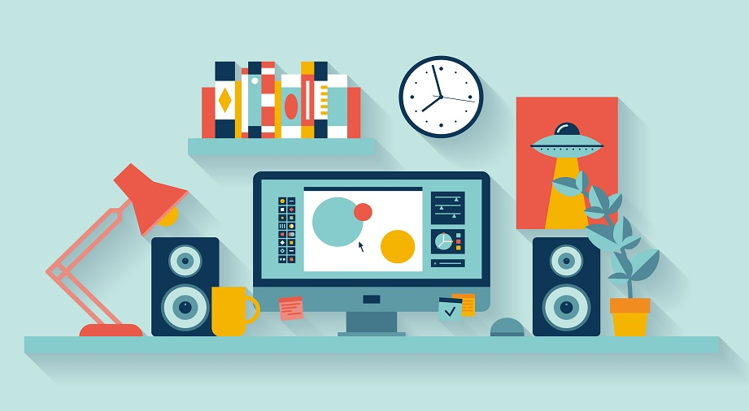

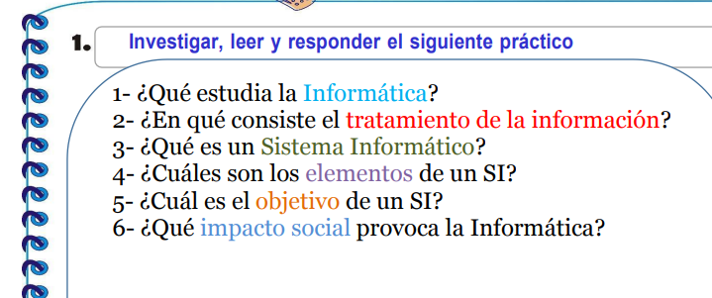
  - 1-La informática estudia el tratamiento automático de la información mediante sistemas de computación, abarcando tanto el hardware (componentes físicos) como el software (programas y sistemas operativos) para almacenar, procesar y transmitir datos de manera eficiente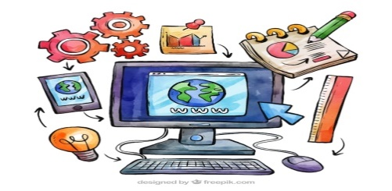

  - 2-
El tratamiento informático es el proceso de manipular y transformar datos brutos a través de sistemas de cómputo (ordenadores) para generar información útil y organizada
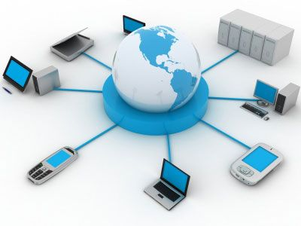
  - 3-Un sistema informático es el conjunto de componentes físicos (hardware) y lógicos (software) que trabajan juntos para procesar, almacenar y transmitir información, transformando los datos en resultados útiles
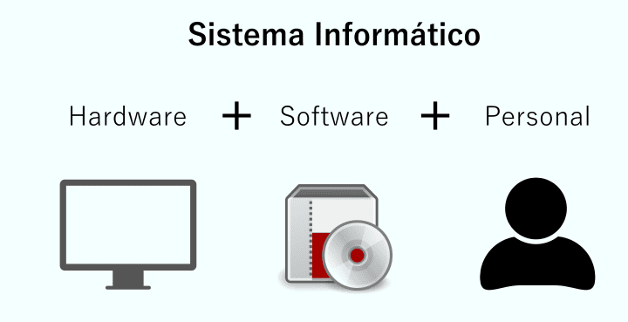

  - 4-
Los elementos principales de un sistema de información (SI) son el hardware, el software, los datos, las personas (usuarios y personal) y las redes o telecomunicaciones, junto con procedimientos y reglas de operación
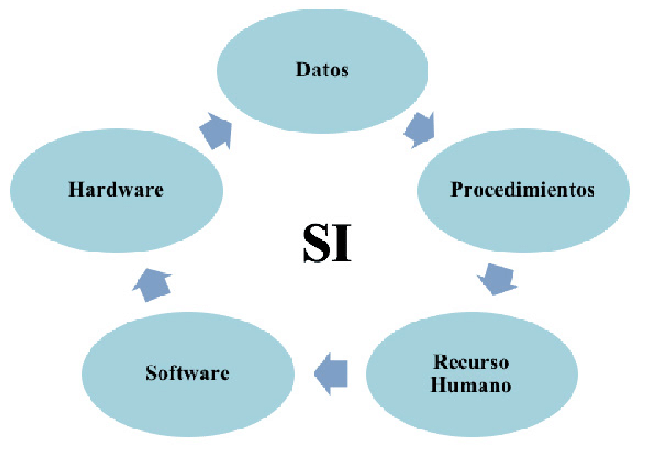

  - 5-5
  - 5-
El objetivo principal de un Sistema de Información (SI) es recopilar, procesar, almacenar y distribuir datos para apoyar la toma de decisiones, automatizar procesos, mejorar la comunicación y la coordinación, y lograr ventajas competitivas dentro de una organización
  - 6-La informática ha provocado un profundo impacto social al transformar la comunicación, el trabajo y la vida cotidiana, creando nuevas oportunidades laborales, modelos de negocio y acceso a la información, pero también generando brecha digital, problemas de privacidad, adicción tecnológica y aislamiento social.
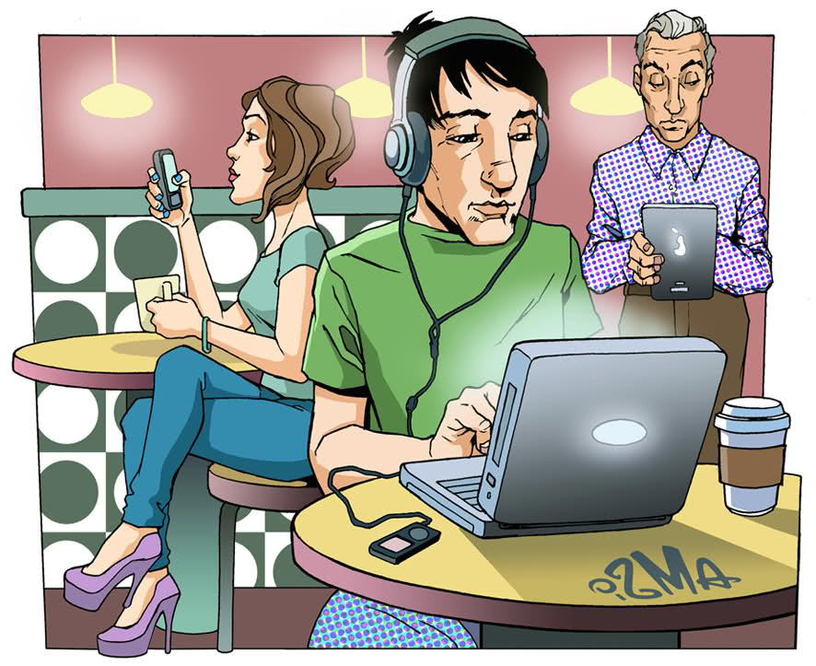

  - Esta es una imagen referida al impacto social, lo que quiere decir la imagen es que las personas no se comunican por culpa del teléfono o otros objetos tecnológicos.
  - Alguno de los beneficios de la tecnología es que no podemos comunicar desde lejo , acceder a sitio educativos y muchas otras cosas mas

